**天衣云CRM一体化管理平台**

**简介**：天衣云销售系统让销售变得更智能、更简单，从线索获客、客户跟进、成交、交付、客服服务、全流程管理，是专门为中小企业量身定制的一体化客户管理平台。

拥有管理驾驶舱，可以智能报表，大数据自动分析，实时反映企业真实运行状态，为决策提供依据

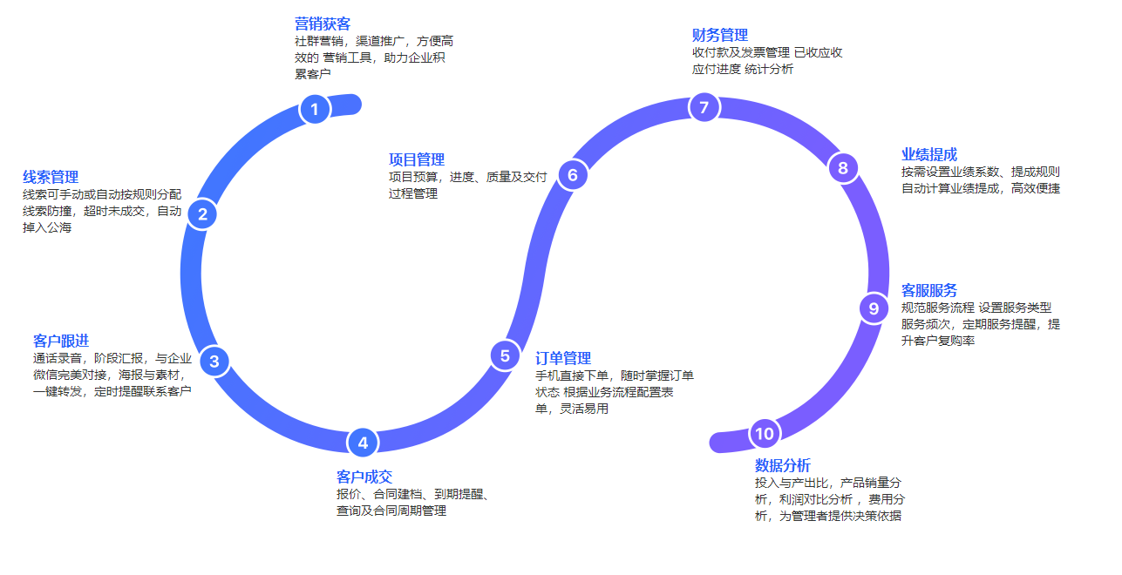

整个系统流程总共分为十个环节，分别是营销获客，线索管理，客户跟进，客户成交，订单管理，项目管理，财务管理，业绩提成，客服服务，数据分析。环环相扣，形成了一套完善的销售系统流程。

整个平台分为三个模块，分别是CRM客户管理，企业微信和工作手机

**CRM客户管理：**

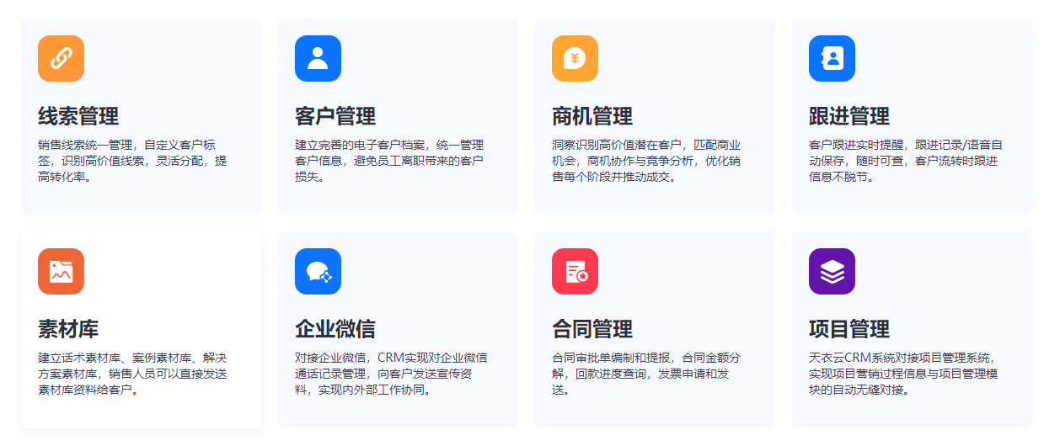

这其中又细分为八个部分，可以方便管理各式各样的不同类型的项目，方便大家查找和记录工作进程

**企业微信：**

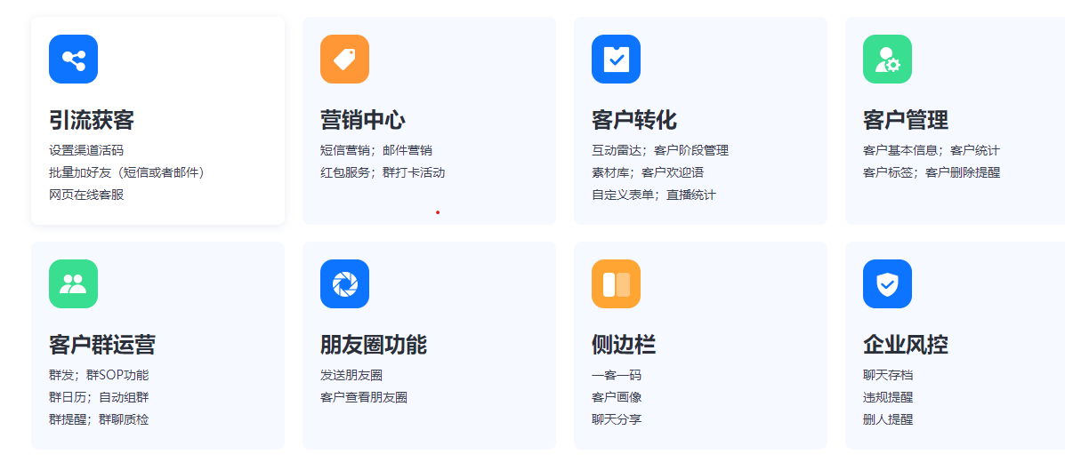

企业微信模块就有更好的平台用于客户与销售之间的交流和互动，方便了销售与客户之间拉近距离，其中有些功能更是让销售更方便管理客户的信息。

**工作手机：**

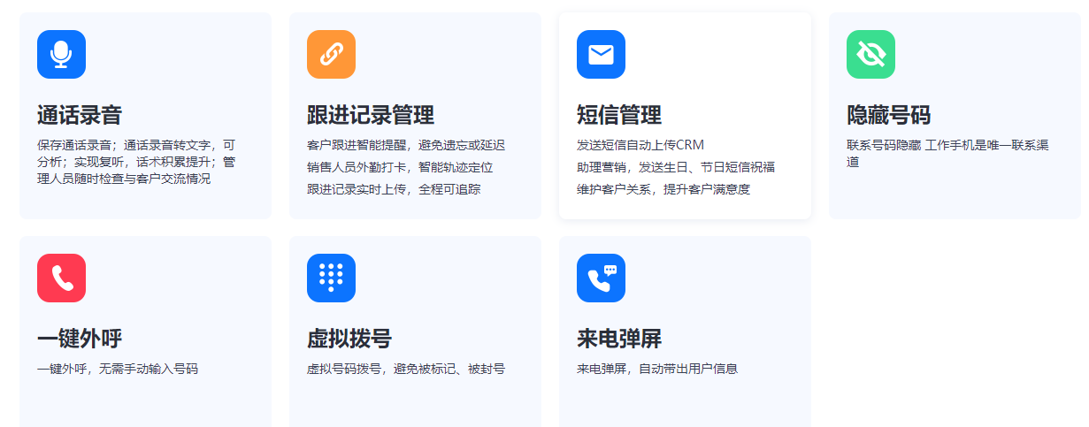

工作手机的功能能有效保护客户的隐私信息，一键外呼和通话录音更是方便销售和客户之间的交流，来电弹屏是为了确保销售能不遗漏客户的重要电话。短信管理能在节假日给客户发送祝福，拉近了销售与客户之间的关系。

**整个平台的优点：销售仅需一部手机全面移动办公化，节省了大量办公设备成本，工作流程更完善备份。领导随时随地业务动态查看，尽在掌握，**

